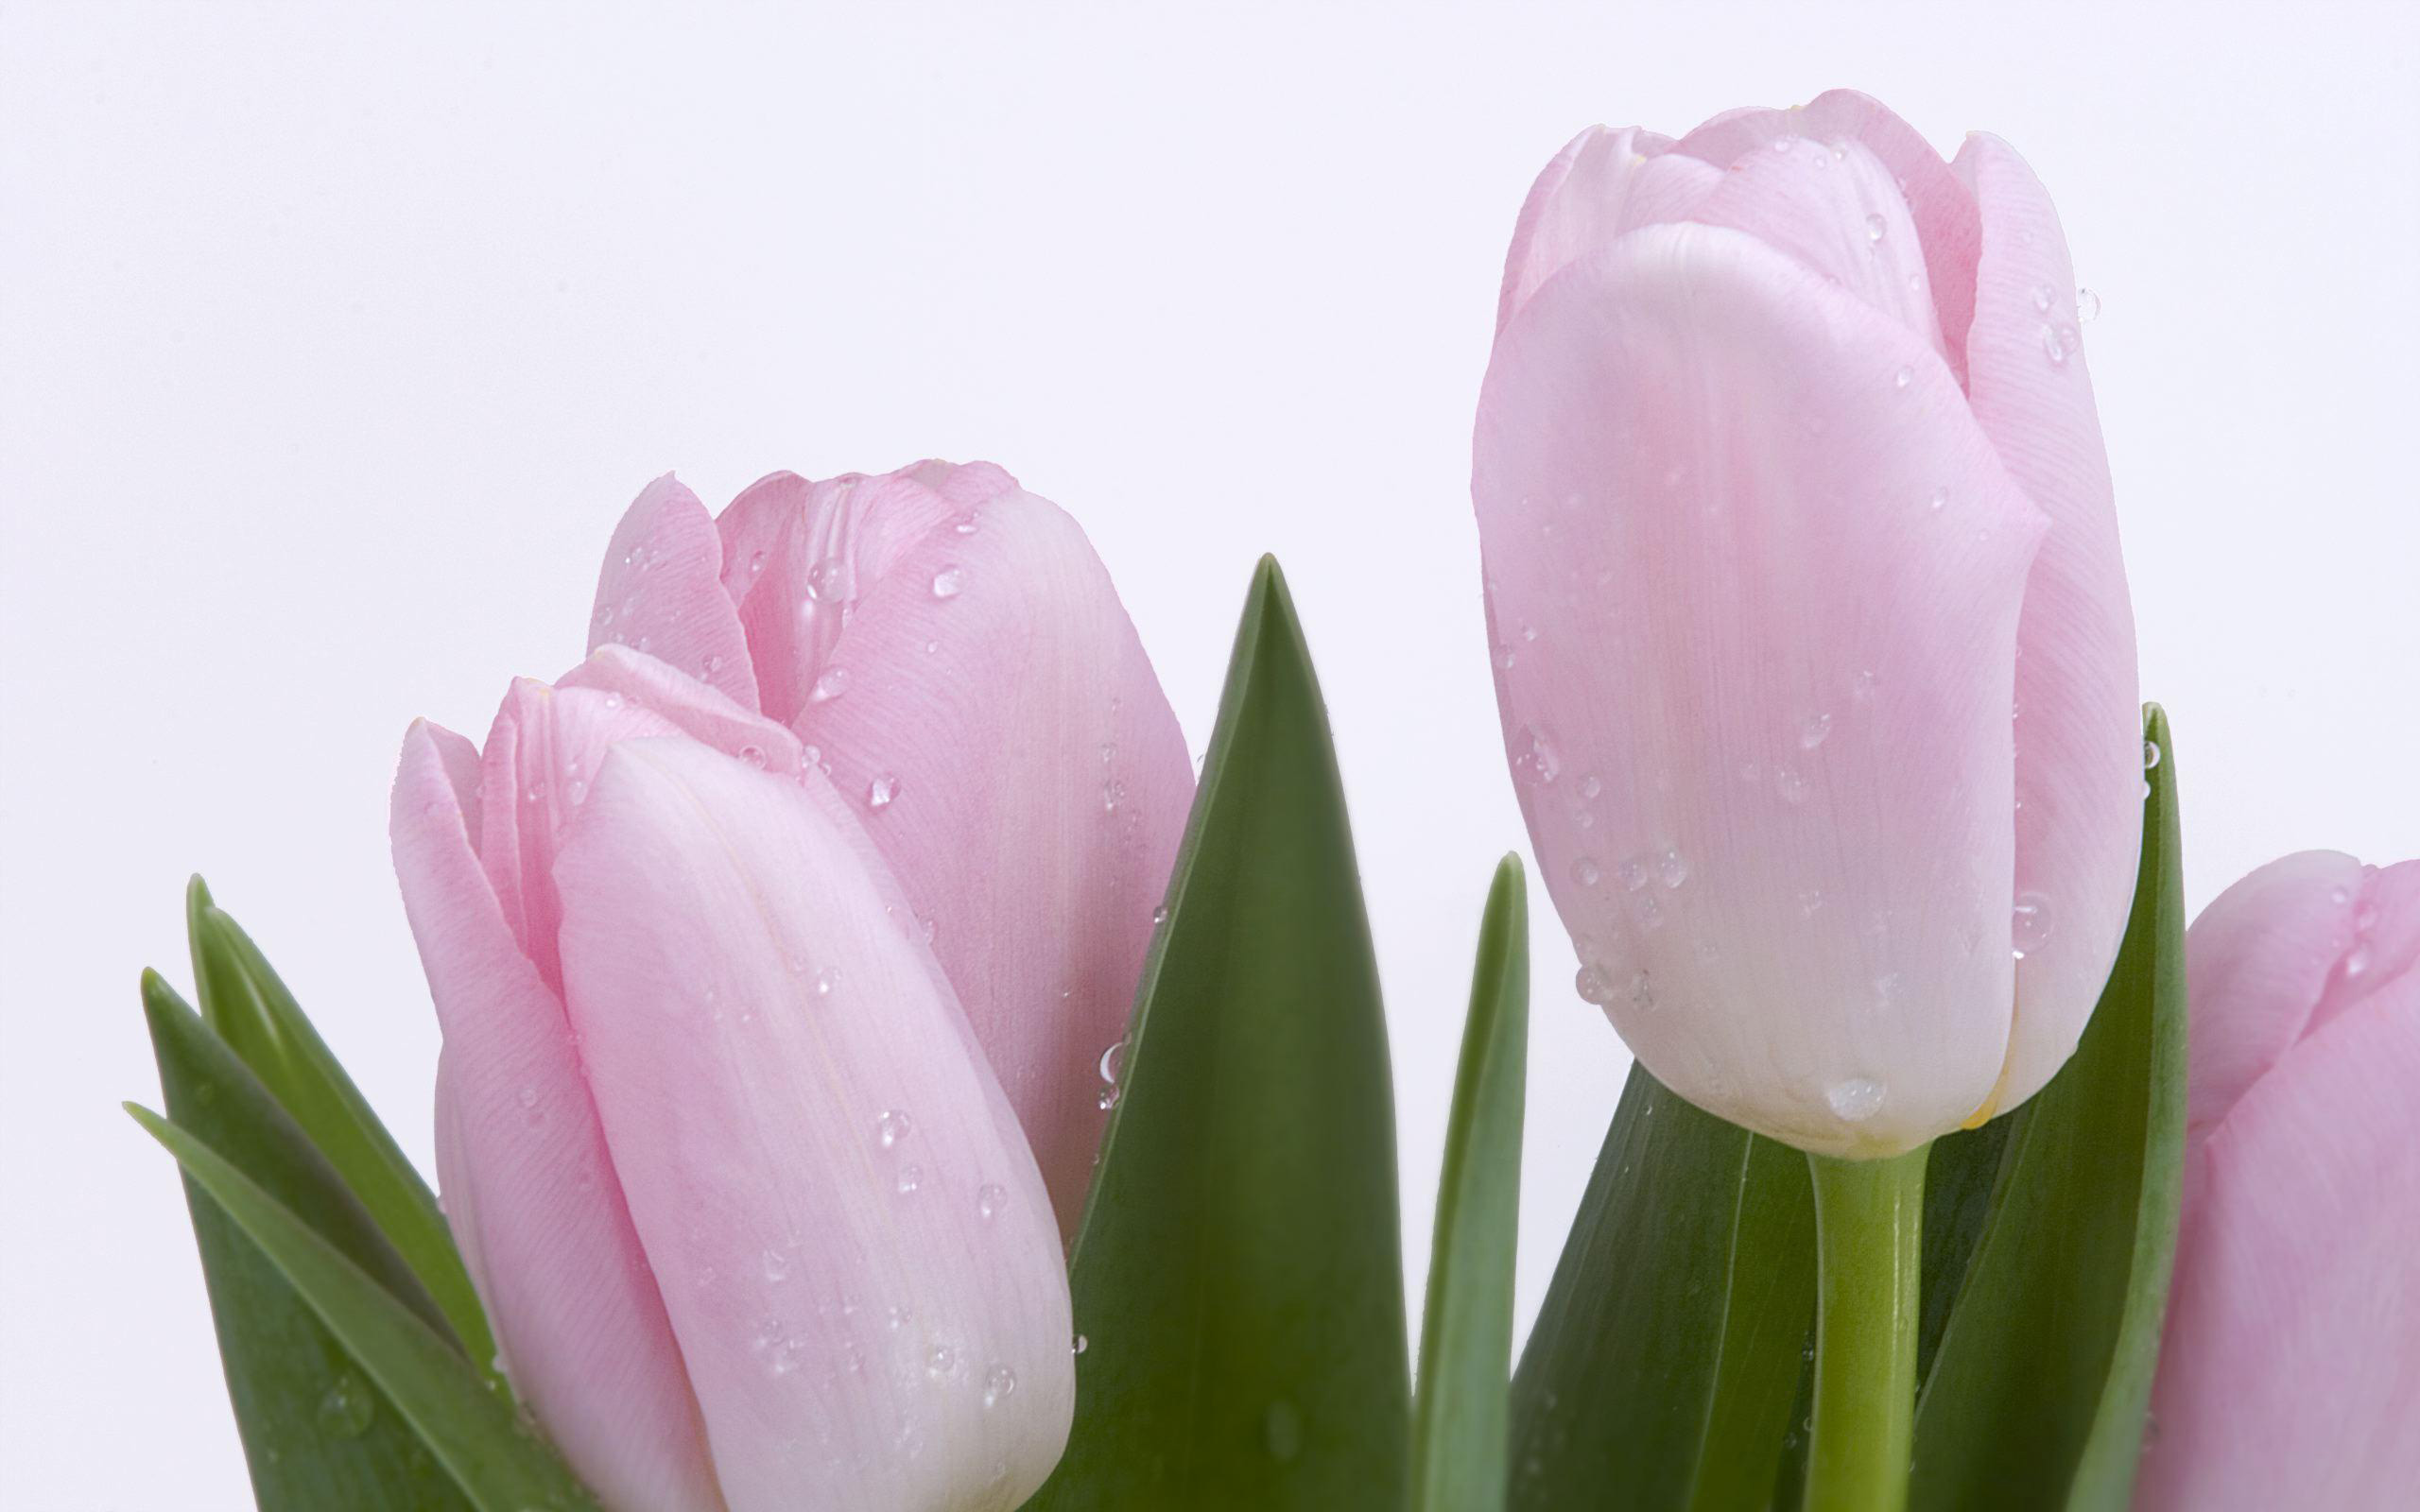
Любі жінки!

Напередодні радісного свята 8 березня
прийміть найщиріші вітання!
З цим святом ми пов’язуємо пробудження природи і
самих яскравих і ніжних почуттів,
світлих надій на здійснення всього задуманого!
Бажаємо, аби ваші дні були світлими і сонячними,
дарували радість творчого натхнення,
щоб кожної миті зростала впевненість,
що ви – кохані, прекрасні,неповторні!
Нехай здійсняться всі ваші мрії і сподівання, ясним і
безхмарним буде небо над вами.
Нев’янучої вам краси і невідцвітного здоров’я,
нових творчих задумів і здобутків!

З повагою,
Колектив Донецької обласної універсальної
наукової бібліотеки ім. Н.К. Крупської

